論文1: Do industries matter in explaining stock returns and asset-pricing anomalies?
(1): 橫斷面迴歸：檢驗產業因子與公司特徵
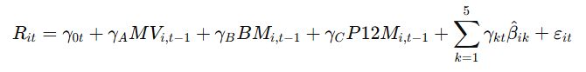
用來檢驗 股票報酬率與市值 (Size)、帳面市值比 (BM)、動能 (Momentum)、以及五個產業因子負荷量 之間的關係。核心目的是看這些因子能否解釋股票的橫斷面報酬。
符號定義：
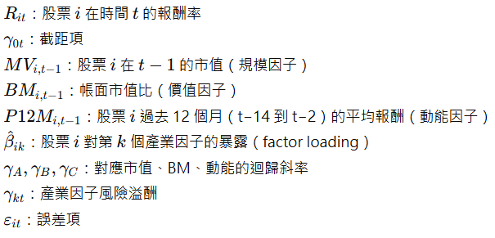
(2): GRS 檢定式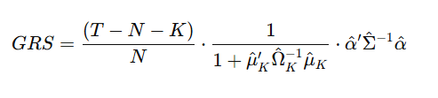
Gibbons-Ross-Shanken (GRS) test，用來檢驗資產定價模型是否有效。若模型有效，則所有 αi\alpha_iαi​（超額報酬截距）應該等於 0。

符號定義：
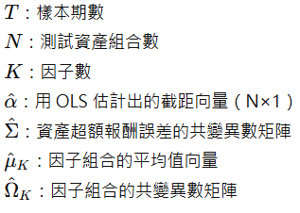
(3) 產業五因子模型
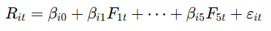
僅以 五個產業因子 來解釋股票報酬，測試產業因子是否足以作為資產定價模型的基礎。
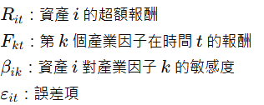
(4) 產業擴充五因子模型（FF3 + 產業因子）

意義：
這是 Fama-French 三因子模型（市場因子、市值因子、價值因子）再加上兩個產業因子，用來測試產業因子是否能提供額外的解釋力。

符號定義：
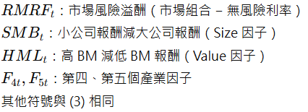
(5) 產業內與產業間效果
意義：
這個迴歸式用來區分 公司特徵是產業內效應（within-industry）還是產業間效應（across-industry）。
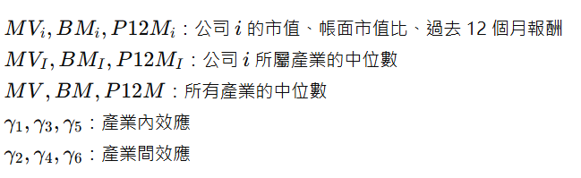
(6) 非對稱性檢驗（Prospect Theory 應用）
意義：
檢驗 小公司效應、價值效應、動能效應是否具有非對稱性（即高於產業平均與低於產業平均的公司，其風險溢酬是否不同），結合了 前景理論 (Prospect Theory) 的概念。
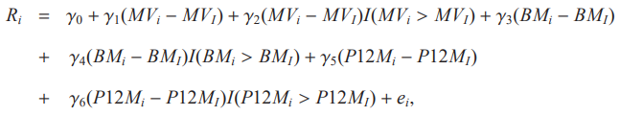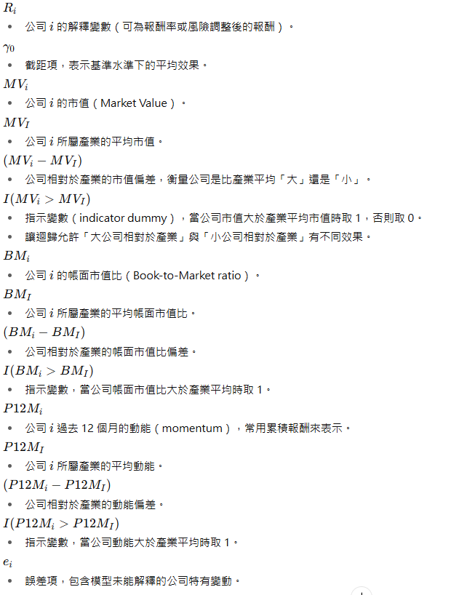

(7) 多因子 APT 模型
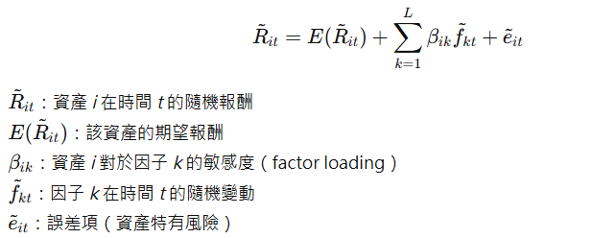
(8) 期望報酬 = 無風險利率 + 各風險因子的補償
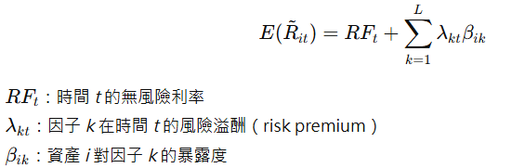
(9) Fama-MacBeth 橫斷面迴歸：檢驗除了因子負荷 β\betaβ，公司特徵 ZZZ 是否也能解釋報酬。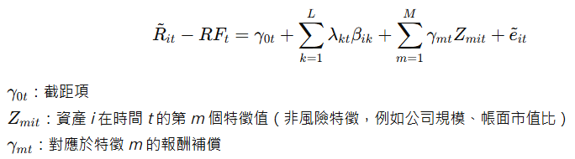

(10)承上, 把已由因子模型能解釋的部分拿掉，剩下的報酬就是要用公司特徵來檢驗的部分。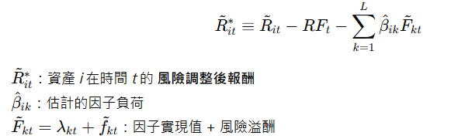
(11)檢驗「除了風險因子之外，公司特徵是否能額外解釋報酬」
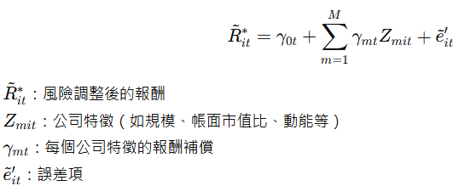
(12) 包含產業調整後公司特徵的迴歸式：用來檢驗產業相關特徵是否能解釋風險調整後報酬。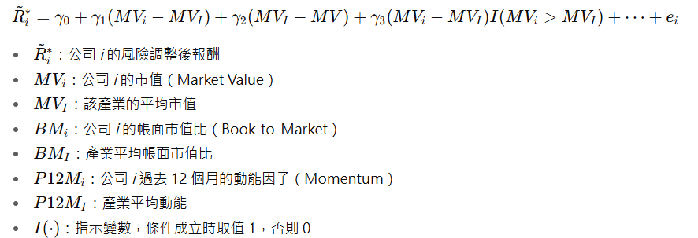

論文2: The Influence of Industry Characteristics on Stock Price Volatility inPakistan: Examining the Moderating role of Industry Concentration
本研究所選擇的依變數與自變數組合，是根據大量相關文獻回顧以及各種財務理論的依據。本文此部分將說明這些依變數與自變數的衡量方式，以及先前研究所得到的實證依據。
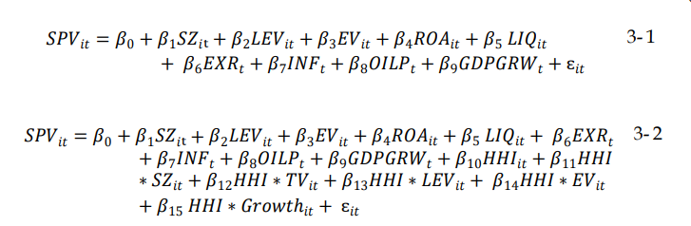
3-1:
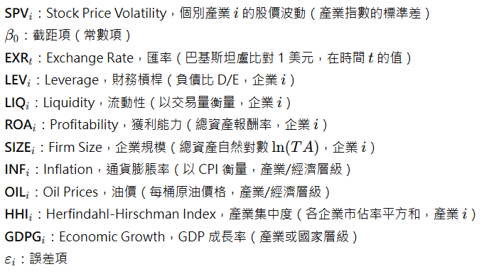

3-2: 